第5章 物联网网络层安全
5.3 泛在接入安全
- 近距离无线接入安全
- 无线局域网安全
- 无线局域网信道开放的特点潜藏着窃听、未经授权使用网络服务、地址欺骗和会话拦截等多种信息安全风险
- 到目前为止，无线局域网可用的安全技术：
（1）物理地址（MAC）过滤
- 由于每个无线客户端网卡都有唯一的一个48位的物理地址（MAC）标识，可在无线局域网的AP（Access Point）中手工维护一组允许访问的MAC地址列表，实现基于物理地址的过滤
- 这种方法的效率会随着终端数量的增加而降低，而且非法用户可以通过网络侦听取得合法的MAC地址表，而MAC地址不难修改，因此，非法用户可能盗用合法用户的MAC地址来达到非法接入的目的
（2）服务区标识符（SSID）匹配
- 在每一个AP内都会设置一个服务区域认证ID ，每当无线终端设备要连上AP时，AP会检查其ESSID是否与自己的ID一致，只有当AP和无线终端的ESSID相匹配时，AP才接受无线终端的访问并提供网络服务,如果不符就拒绝给予服务。
- 利用SSID设置，可以实现用户群体分组，避免任意漫游带来的安全和访问性能问题
- 可以通过设置隐藏接入点（AP）及SSID区域的划分和权限控制来达到保密的目的，SSID相当于一个口令，通过提供口令认证机制来实现一定的安全
（3）有线对等保密（WEP）
- WEP 机制对客户和访问点AP间无线传输的数据进行加密和认证。
- WEP在1999年被IEEE批准为Wi-Fi安全标准。 WEP标准的第一个版本不是那么安全，可以使用常规工具轻松地被入侵。 根据美国的出口限制，使用了64位加密。 Wi-Fi联盟于2003年宣布，WEP已被Wi-Fi保护访问(WPA)取代。 2004年，更安全的版本称为WPA2成为IEEE 802.11i标准。
- 它使用了对称密钥加密算法和RC4序列密码体制手段用来加密位于移动单元和基站之间的无线网络连接通信
- 在该算法中，每个数据包在路由器或客户端加密，然后发送到无线网络中，一旦客户端或路由器收到此数据包，客户端将能够将其转换回其原始形式，因为它具有密钥
- WEP加密过程中，所使用的密钥（40位）与一个初始矢量（IV，24位）联结在一起成为一个64位的密钥（种子）。64位的密钥作为伪随机数发生器PRNG的输入，PRNG（由RC4生成）输出一个伪随机密钥序列，该序列通过按位异或来加密数据
- 注：流密码的运作方式是通常是选用一把较短的密钥，然后将其展开为与信息等长的伪随机数密钥流。伪随机数生成器(pseudorandom number generator )是一组将密钥展开为密钥流的规则。为了还原数据，双方必须使用相同的密钥并且使用相同的密钥算法将密钥展开为伪随机数序列。
- 流密钥的安全性，完全取决于密钥流（key stream）的随机程度。
- 为什么叫做伪随机密钥流，连接两端只要知道密钥就可以生成相同的伪随机密钥流序列。
- 要阻止非授权的数据篡改，WEP的完整性校验基于CRC32校验和，即CRC32作用于明文以产生完整性校验值ICV。最终得到的加密字节的长度等于被传输的数据字节的长度再加上4(CRC32)个字节，这是因为密钥序列不仅保护明文数据，也保护完整性校验值ICV（32位）
（4）WAPI安全机制
- 目前，全球无线局域网（WLAN）已形成相对统一的技术架构，但其标准中的安全技术部分则存在两条路线：一个是美国主导的IEEE 802.11i技术体系（出自IEEE标准组织），另一个是我国主导的WAPI技术体系。
- 无线局域网鉴别与保密基础结构（WAPI）系统中包含以下部分：WAI（WLAN Authentication Infrustruture）和WPI(WLAN Privacy Infrustructure)，分别实现对用户身份的鉴别和传输数据的加密
- WAI：WLAN中身份鉴别和密钥协商管理的安全方案；采用基于椭圆曲线的公钥证书体制，无线客户端 STA 和接入点 AP 通过鉴别服务器 AS 进行双向身份鉴别。
- WAPI采用了基于三元对等网络安全架构的实体鉴别技术（TePA-EA），它在网络架构上引入了在线可信第三方（TTP）。
WAPI在网络架构上引入了在线可信第三方——身份鉴别服务器，并赋予了用户（如手机）、接入点、身份鉴别服务器三个实体以各自独立的身份信息，鉴权服务器AS负责证书的颁发、验证与吊销等，无线客户端与无线接入点AP上都安装有AS颁发的公钥证书，作为自己的数字身份凭证。当无线客户端登录至无线接入点AP时，在访问网络之前必须通过鉴别服务器AS对双方进行身份验证。根据验证的结果，持有合法证书的移动终端才能接入持有合法证书的无线接入点AP。
- WPI：WLAN中 数据传输加密保护的安全方案； 采用对称分组密码算法SM4实现对MAC层MSDU（MAC服务数据单元）的加解密。
（5）IEEE 802.1X EAP认证机制
- IEEE 802.1X是为有线网络提供的一种基于接口的访问控制协议，它的架构同样适用无线网络，采用IETF制定的可扩展认证协议（EAP）作为核心协议
- EAP不是真正的认证协议，只是一种认证协议的封装格式，通过使用EAP封装，客户端和认证服务器能够实现对具体认证报文的动态协商

- IEEE 802.1X的认证过程定义了如下参与者：
- 申请者：一般是一个用户终端，为了支持基于端口的接入控制，客户端系统需要支持EAPOL协议
- 认证代理：在802.1网络中就是接入点，在认证过程中只起到“透传”的功能，所有的认证工作在客户端和认证服务器上完成。认证系统通常为支持802.1x协议的网络设备（无线交换机），它为请求者提供服务端口。在启动了802.1X认证的情况下，该设备上用于客户端接入的每个物理端口对应两个逻辑端口：受控端口（Controlled Port）和非受控端口（Uncontrolled Port）。
非受控端口始终处于双向连通状态，主要用来传递EAPoL协议帧，保证客户端始终可以发送或接受认证信息。
受控端口只有在认证通过的状态下才打开，用于传递业务信息帧。为适应不同的应用环境，受控端口可配置为单向受控和双向受控两种方式。双向受控时，禁止帧的发送和接收；单向受控时，禁止NAS从客户端接受帧，但允许NAS向客户端发送帧。

- 认证服务器：存储有关用户的信息（身份标识和密码）。当用户进行认证时，认证系统需要通过认证服务器来验证用户是否合法；如果合法，则通知认证系统，用户已经通过认证，把端口打开，用户可以通过此端口访问认证系统提供的服务。通常为RADIUS服务器
- IEEE802.1x的认证方式
采用EAP点对点协议认证，EAP消息封装在IEEE802.1x消息中，称作EAPOL。EAP消息有EAP请求、EAP响应、EAP成功通知和EAP失败通知四类。其中只有EAP请求消息是可以在认证系统和接入客户端系统之间直接发送，其他的消息都是从认证服务器发给客户端系统或者从客户端系统发给鉴权服务器的，认证系统只是完成中转和协议转换（认证系统和客户端系统之间用EAPOL承载，客户端系统与认证服务器之间用其他高层协议，如RADIUS[ˈreɪdiəs]）
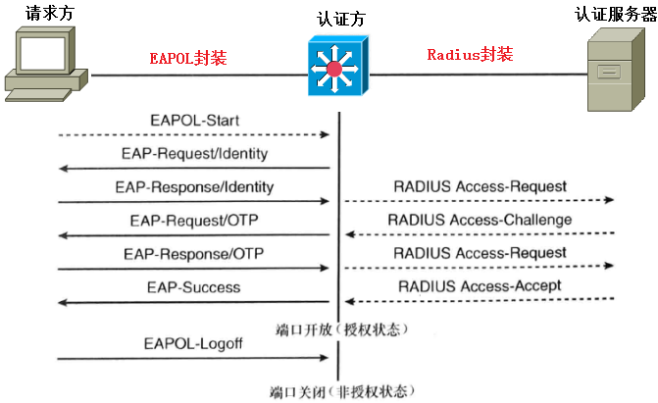
实线代表EAPOL数据帧的交换，虚线代表认证系统与认证服务器间的高层协议，采用RADIUS协议
(1) 客户端向接入设备发送一个EAPoL-Start 报文，开始802.1X认证接入;
(2) 接入设备向客户端发送EAP-Request/Identity 报文，要求客户端将用户名送上来;
(3) 客户端回应一个EAP-Response/Identity给接入设备的请求，其中包括用户名;
(4) 认证系统将送上来的用户名信息（EAP-Response/Identity 报文）封装在RADIUS Access-Request 报文中，发送给认证服务器;
(5) 认证服务器收到报文后，在数据库中查找是否有此用户，同时根据服务器的策略设置，是否匹配其他信息。如果通过，认证服务器随机产生一个加密字，并用加密字和数据库中的用户口令进行MD5加密运算，同时将加密字通过RADIUS Access-Challenge 报文发送给接入设备
(6) 接入设备将收到认证服务器的随机加密字，然后封装在EAP-Request/MD5-Challenge发送给客户端，要求客户端进行认证
(7) 客户端收到EAP-Request/MD5-Challenge报文后，将用户输入的密码和随机加密字做MD5运算，将结果通过EAP-Response/MD5-Challenge回应给接入设备
(8) 认证系统通过Access-Challenge报文，将客户端送上来的加密口令和用户名一起送到认证服务器，由认证服务器进行认证
(9)认证服务器将客户端产生的加密口令和自己运算的结果进行比较，判断用户是否合法，然后回应认证成功RADIUS-ACCEPT/失败RADIUS-REJECT报文到接入设备。接入设备再重新封装称EAP-Success或者EAP-Failure给客户端。当客户端收到EAP-Success消息时，说明认证成功，可以接入局域网
（6）IEEE 802.11i安全机制
- IEEE 802工作组于2004年初发布了新一代安全标准IEEE 802.11i
- 该协议将IEEE 802.1X协议引入到WLAN安全机制中，增强了WLAN中身份认证和接入控制的能力；同时，增加了密钥管理机制，可以实现密钥的导出及动态协商和更新等，大大增强了安全性
IEEE802.1X是IEEE(美国电气电子工程师学会)802委员会制定的LAN标准中的一个，是一种应用于LAN交换机和无线LAN接入点的用户认证技术。
- IEEE802.11i协议使用了EAP(ExtensibleAuthentication通信协议)以及802. 1x ，强迫使用者进行验证以及交互验证；并且使用了MIC(Message Integrit Code ，信息完整性编码) 检测传送的字节是否有被修改的情况; 在数据加密方面，使用TKIP(Temporal Key Integrity Protocol) 、CCMP (Counter - Mode/ CBC - MAC Protocol ) 和WRAP (WirelessRobust Authenticated Protocol) 三种加密机制，使加密的过程由原来的静态变为动态，让攻击者更难以破解。
- TKIP采用WEP机制里的RC4作为核心加密算法，可以通过在现有的设备上升级固件和驱动程序的方法达到提高WLAN安全的目的。
- CCMP机制基于AES（Advanced Encryption Standard）加密算法和CCM（Counter-Mode/CBC-MAC）认证方式，使得WLAN的安全程度大大提高，是实现RSN的强制性要求。由于AES对硬件要求比较高，因此CCMP无法通过在现有设备的基础上进行升级实现（需要更换硬件设备）。
CBC-MAC实际上就是对消息使用CBC模式进行加密，取密文的最后一块作为认证码。
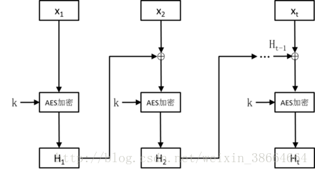
填充和分组：对消息x进行填充，将填充得到的消息分成t个n比特的分组，记为x1, x2,…, xt。
密码分组链接：令Ek表示以k为密钥的加密算法AES，用以下方式计算Hi：
H1←Ek(x1)
Hi←Ek(Hi-1+xi),2≤i≤t
则Ht就是x的消息认证码。
- WRAP机制基于AES加密算法和OCB（Offset Codebook），是一种可选的加密机制。
OCB (Offset Codebook)是802.11健壮安全网络（RSN）AES算法所采用的操作模式。OCB算法使用AES块加密，利用一个临时密钥K和一个随机数(Nonce)完成对数据的保密和完整性检验。
首先把明文分成m个128比特的数据块，然后分别对m个数据块进行异或、AES加密等运算，生成m个加密数据块，再将m 个加密数据块拼接，与重放计数器（Replay Counter）、消息完整性检验码（MIC）一起作为加密数据负载，完成对明文数据的加密。
（7）IEEE 802.16d安全机制
- IEEE 802.16d网络主要有用户站（SS）和基站（BS）两种网络元素
- BS是网络的核心控制单元，起到传统移动通信中基站的作用；它通常由一组设备组成，负责为申请连接的用户站建立连接，并负责现有连接的管理和控制（包括用户站的认证、密钥的生成和分发等）
- SS相当于用户终端，通常由一组设备构成，负责在用户设备和基站间建立连接；一幢大楼安装一个SS，可以起到固定无线宽带接入的作用
- IEEE802.16d的协议栈
IEEE 802.16d标准定义了一套完整的安全机制来保证BS和SS间数据的可用性、完整性和机密性，包括宽带无线接入系统空中接口物理层（PHY）和媒体接入控制层（MAC）的技术规范
- 协议栈如下：
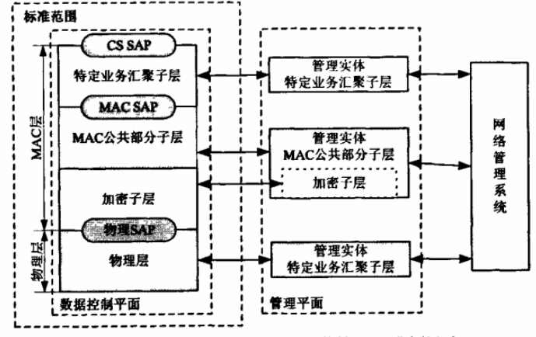
其中加密子层是安全机制的主体，它采用国际通用的强保密算法，提供身份认证、密钥交换和信息加密，以保证系统的安全性
加密子层包括两部分
- 加密封装协议，负责加密数据包，包括加密与认证算法以及该认证算法的应用规则
- 密钥管理协议（PKM）:负责从基站到用户站的密钥分发、同步以及业务接入的鉴权
- IEEE 802.16d安全机制的主要工作流程：
802.16d的安全机制具体可分为密钥管理协议（Privacy and Key Management,PKM）、安全关联（Security Association,SA）和加密算法等
PKM协议：使用X.509证书（含有SS的公钥和MAC地址）、RSA公钥算法和3DES保护SS与BS之间的密钥交换。授权密钥AK状态机和业务流加密密钥TEK状态是PKM协议的核心
安全关联：定义了一个BS与多个SS间共享的安全通道的属性。在IEEE802.16中实际使用了两种安全关联：授权安全关联和数据安全关联
加密算法：IEEE802.16中涉及的加密算法包括RSA、DES-CBC、AES-CCM、3DES等。
在BS加密分配给SS的AK时采用RSA公钥算法；
使用RSA算法对数字证书进行签名；
加密业务数据时采用DES和AES算法并用TEK作为密钥，具体采用DES-CBC和AES-CCM模式。基于DES-CBC的加密方案具有较低的安全性，AES-CCM则结合了计数器(CTR)模式用于数据加密和CBC-MAC模式用于数据完整性保护，另外还采用了包序列号(PN)方法防止重放攻击。
PKM协议采用3-DES算法加密BS分配给SS的TEK，采用KEK作为密钥。
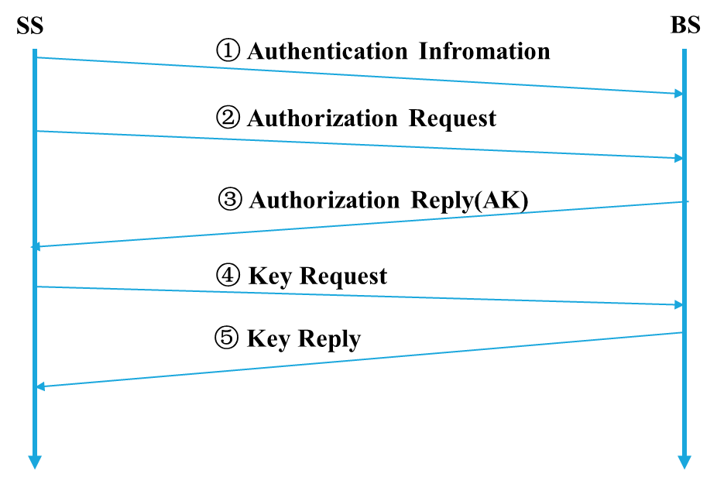
- SS向BS发送一个验证讯息（Authentication Information message），该消息包含有SS的制造商的X.509数字证书。BS收到该消息后，先根据造商的证书判断该SS是不是一个合法的设备
- SS向BS发送授权请求消息（Authentication Request message），该消息包括生产商发布的X.509证书，基站所支持的加密算法以及基站的基本连接ID。BS验证SS的身份，决定加密算法，并为SS激活一个授权密钥AK
- BS向SS发送授权应答消息（Authentication Reply message），授权应答消息中包含BS用SS的公钥加密后AK。SS定时地向BS发送授权请求消息来更新AK，这由一个AK状态机来控制。另外，随着AK的交换，BS建立了工作站的身份认证以及工作站授权接入的服务。也就是在BS和SS之间建立了某种安全关联（SA）。安全关联是BS和一个或多个SS间共享的一组安全信息，目的是为了支持IEEE802.16网络间的安全通信。安全关联可以包括TEK（用来加密数据流的密钥）和初始化向量。故在获得授权后，SS应该向BS请求加密密钥TEK，流程如下：
- SS向BS发送加密密钥密钥请求消息（Key Request message）
- BS向SS发送密钥应答消息（Key Reply message）
BS收到加密密钥请求消息之后，生成TEK，并通过密钥应答消息发送给SS
SS定时向BS发送密钥请求消息来更新TEK，这个过程由一个TEK状态机来控制
- IEEE 802.11d安全机制存在单向认证、认证机制缺乏扩展性、缺乏组播密钥协商、密码算法缺乏保护、SS可能带来DoS攻击隐患、重认证不够有效等问题。为此，新的IEEE 802.11e标准进行了全面改进，PKM协议升级为PKMv2，SS变为移动站（MS）

